**Categoría anatómica/fisiología**

Articulación de rodilla

**Palabras clave**

Inestabilidad

Rodilla

Subluxación

**Descripción**

Gradación de la prueba del desplazamiento pivotante mediante la valoración del deslizamiento (traslación) y la rotación de la tibia. ▶Procedimiento. Igual que para la prueba del desplazamiento pivotante, aunque en este caso la prueba de inestabilidad de la articulación de la rodilla no sólo se realiza en rotación interna de la pierna, sino también en rotación externa y en posición neutra. ▶Valoración. Desplazamiento pivotante de grado I: la prueba del desplazamiento pivotante sólo es positiva en rotación interna máxima y es negativa en rotación externa y en posición neutra. La subluxación próxima a la extensión apenas se visualiza (en algunos casos se produce un ligero deslizamiento); el explorador la percibe por palpación.

**Enlaces externos**

<https://www.youtube.com/watch?v=vbDehXxaENQ>

**Imágenes. Test. Pruebas**

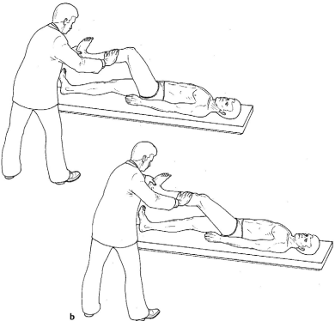

**Bibliografía**

Buckup, Klaus. Pruebas clínica para patología Oseas, articular y muscular. Exploraciones-signos y síntomas. 2da.Edicion. 499 paginas. Barcelona. Editorial mason